Профилактика важна

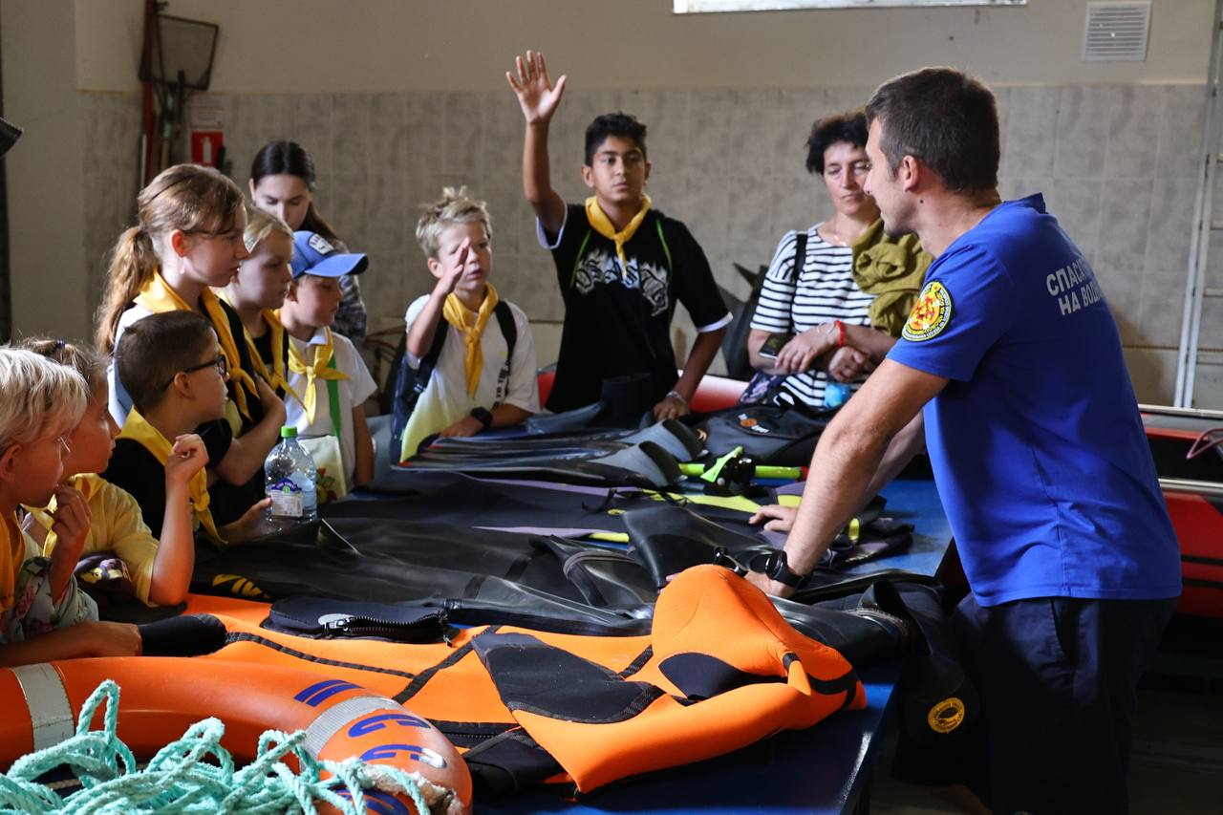

Важная часть работы Департамента ГОЧСиПБ – профилактика безопасного поведения среди населения, особенно среди детей.

Московские спасатели и пожарные проводят открытые уроки, мастер-классы, занятия и экскурсии на территории поисково-спасательных станций Московской городской поисково-спасательной службы на водных объектах, пожарно- и аварийно-спасательных отрядов столичного Пожарно-спасательного центра.

За 2024 год было проведено более 1000 профилактических мероприятий для более 10,5 тысячи детей. Главная цель – пропаганда ответственного отношения к вопросам безопасности и профессий пожарного и спасателя, обучение азам плавания и оказания первой помощи.

- Экскурсии. В течение года работники Пожарно-спасательного центра провели их более 600 раз. Ребята знакомятся с бытом пожарных и спасателей, изучают технику и оборудование, примеряют боевую одежду и могут посидеть за рулём настоящего пожарного автомобиля. Важная часть экскурсии – разговор о необходимости соблюдения правил пожарной безопасности.

На экскурсиях в Службе спасения на воде детей знакомят с профессией спасателя, со специальным оборудованием и методами работы, отрабатывают с ними на манекене оказание первой помощи пострадавшему, а на воде – использование спасательных средств.

- Профориентационный проект «ПРОГероев». Не первый год Департамент ГОЧСиПБ поддерживает данный проект. Одно из популярных направлений – «Спасатели», в ходе которого для подростков организуют экскурсии в пожарно-спасательные подразделения.

- Открытые уроки. Работники Пожарно-спасательного центра и Службы спасения на воде проводят открытые уроки в образовательных учреждениях столицы, где демонстрируют снаряжение, средства самоспасения и первичные средства пожаротушения. Также организуются встречи с московскими пожарными и спасателями в рамках месячников безопасности для детей разных возрастов.

- Городские мероприятия. Ежегодно Департамент ГОЧСиПБ принимает участие в масштабных городских мероприятиях: форум-фестиваль «Территория будущего. Москва 2030» и «Мотовесна-2024». Пожарные и спасатели выставляют стенды, на которых проводят мастер-классы по оказанию первой помощи и знакомят всех желающих с особенностями героических профессий.

Данные мероприятия помогают не только углубить знания о безопасности и развить интерес детей к профессиям спасателей и пожарных, но и способствуют формированию ответственности и осознанности в вопросах безопасности.

Подробнее здесь: https://www.mos.ru/news/item/149052073/